Московский Авиационный Институт

(Национальный Исследовательский Университет)

Факультет информационных технологий и прикладной математики

Кафедра вычислительной математики и программирования

**Курсовой проект по курсу**

**«Операционные системы»**

**Тема работы**

**“Клиент-серверная система для передачи мгновенных сообщений”**

Студент: Меджидли Махмуд Ибрагим оглы

Группа: М8О-208Б-20

Вариант: 25

Преподаватель: Миронов Евгений Сергеевич

Оценка: ___________

Дата: ___________

Подпись: ___________

Москва, 2022

**Содержание**

1. Репозиторий
2. Постановка задачи
3. Общие сведения о программе
4. Общий метод и алгоритм решения
5. Исходный код
6. Демонстрация работы программы
7. Выводы

**Репозиторий**

https://github.com/loshadkaigogo/OS

**Постановка задачи**

Необходимо спроектировать и реализовать программный прототип в соответствии с выбранным вариантом. Произвести анализ и сделать вывод на основании данных, полученных при работе программного прототипа.

Базовый функционал должен быть следующим:

• Клиент может присоединиться к серверу, введя логин

• Клиент может отправить сообщение другому клиенту по его логину

• Клиент в реальном времени принимает сообщения от других клиентов

25. Необходимо предусмотреть возможность хранения истории переписок (на сервере) и поиска по ним. Связь между сервером и клиентом должна быть реализована при помощи pipe'ов

**Общие сведения о программе**

Программа состоит из трёх файлов – server.cpp, client.cpp, funcs.cpp, в которых расположены код сервера, код клиента, реализация вспомогательный функций соответственно. Для удобства также был создан Makefile.

**Общий метод и алгоритм решения**

Общение между клиентом и сервером осуществляется как на схеме, изображённой ниже: 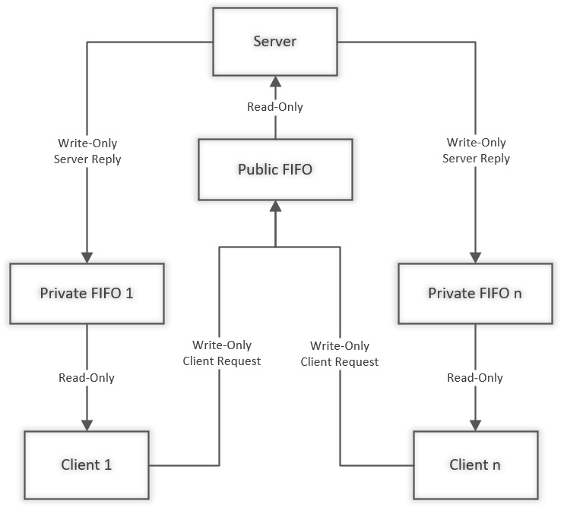

Для начала необходимо запустить сервер и «зарегистрировать» пользователей (ввести список допустимых логинов, которые сервер сохранит для дальнейшего использования). После окончания ввода логинов сервер создаст именованный pipe “input” – для приёма сигналов от клиентов (все клиенты будут писать в один pipe), а также по одному pipe для каждого логина (сервер будет отвечать каждому клиенту в его персональный pipe, откуда тот и будет читать информацию).

Когда подготовка и настройка сервера завершена, можно запустить клиент и ввести логин. Если логин зарегистрирован на сервере – можно будет начинать работу, иначе программа выдаст ошибку и предложит ещё раз ввести логин.

В клиентской программе предусмотрен дополнительный поток. В основном потоке осуществляется вод и отправление сообщений серверу, в дополнительном – получение сообщений от сервера и вывод их на экран. Для отправки сообщения необходимо ввести в терминал команду вида «логин сообщение». Если логин существует – другой пользователь получит сообщение. Иначе сервер сообщит об ошибке.

История переписок хранится в векторе векторов строк. Для каждого пользователя создаётся отдельный вектор, в котором хранятся отправленные им и полученные им же сообщения. Доступ к истории сообщений осуществляется командой вида «history текст». Если в истории найдётся строка, подстрокой которой является текст, то история будет выведена на экран.

Комментарии к работе программы можно найти в самом коде, который представлен ние.

**Исходный код**

**server.cpp**  
   
#include <iostream>

#include <stdlib.h>

#include <unistd.h>

#include <sys/stat.h>

#include <sys/types.h>

#include <errno.h>

#include <vector>

#include <fcntl.h>

#include "funcs.hpp"

#include <map>

#include <vector>

int in(std::vector<std::string> logins, std::string str)

{

    for (int i = 0; i < logins.size(); ++i)

    {

        if (logins[i] == str)

            return i;

    }

    return -1;

}

int main()

{

    std::vector<std::vector<std::string>> history;

    std::vector<std::string> logins;

    std::string command;

    std::string login;

    //ввод логинов

    std::cout << "Enter all user's logins. Insert 'end' to stop:\n";

    while (login != "end")

    {

        std::cin >> login;

        std::vector<std::string> vec;

        vec.push_back(login);

        history.push_back(vec);

        if (in(logins, login) == -1)

            logins.push_back(login);

        else

            std::cout << "already exists!";

    }

   //std::cout << "TEST3\n";

    //создание выходных FIFO для всех логинов

    for (int i = 0; i < logins.size(); ++i)

    {

        if (mkfifo(logins[i].c_str(), 0777) == -1)

        {

            if (errno != EEXIST)

            {

                std::cout << "FIFO WAS NOT CREATED";

                exit(1);

            }

        }

    }

    //создание входного FIFO

    if (mkfifo("input", 0777) == -1)

    {

        std::cout << "MAIN INPUT FIFO WAS NOT CREATED";

        exit(1);

    }

    int fd_recv = open("input", O_RDWR);

    if (fd_recv == -1)

    {

        std::cout << "INPUT FIFO WAS NOT OPENED";

        exit(1);

    }

    //открытие всех FIFO на запись

    int fd[logins.size()];

    for (int i = 0; i < logins.size(); ++i)

    {

        fd[i] = open(logins[i].c_str(), O_RDWR);

    }

    while (1)

    {

        std::string message;

        message = recieve_message_server(fd_recv);

        std::cout << message;

        std::string rcvd_usr = extract_login(message);          //от кого

        std::string rcvd_adressee = extract_addressee(message); //кому

        std::string rcvd_message = extract_message(message);    //что

        int fd_repl = in(logins, rcvd_adressee);                //id получателя

        int fd_usr = in(logins, rcvd_usr);                      //id отправителя

        //std::cout << rcvd_adressee;

        int pos = -1;

        if (rcvd_adressee == "history")

        {

            std::string reply = "No matches found\n";

            for (int i = 0; i < history.size(); ++i)

            {

                if (i == fd_usr)

                {

                    for (int j = 0; j < history[i].size(); ++j)

                    {

                        if (search(history[i][j], extract_text(message)))

                        {

                            reply = history[i][j];

                            pos = i;

                        }

                    }

                }

            }

            if (reply != "No matches found\n")

            {

                for (int i = 0; i < history.size(); ++i)

                {

                    if (i != pos)

                    {

                        for (int j = 0; j < history[i].size(); ++j)

                        {

                            if (search(history[i][j], extract_text(message)))

                            {

                                reply = "[" + logins[i] + "] " + history[i][j];

                            }

                        }

                    }

                }

            }

            send_message_to_client(fd[fd_usr], reply);

        }

        else

        {

            for (int i = 0; i < history.size(); ++i)

            {

                if (logins[i] == rcvd_usr)

                    history[i].push_back(extract_text(message));

                if (logins[i] == rcvd_adressee && rcvd_usr != rcvd_adressee)

                    history[i].push_back(extract_text(message));

            }

            if (in(logins, rcvd_adressee) == -1)

            {

                send_message_to_client(fd[fd_usr], "Login does not exists!\n");

            }

            else

            {

                send_message_to_client(fd[fd_repl], rcvd_message);

            }

        }

    }

}

**client.cpp**

#include <iostream>

#include <stdlib.h>

#include <unistd.h>

#include <sys/stat.h>

#include <sys/types.h>

#include <errno.h>

#include <vector>

#include <fcntl.h>

#include "funcs.hpp"

#include <thread>

//функция приёма сообщений (для потока)

void func(int fd_recv, std::string login)

{

    while (1)

    {

        std::string reply = recieve_message_client(fd_recv);

        std::cout << reply << "\n";

        std::cout.flush();

        std::cout << login << ">";

        std::cout.flush();

    }

}

int main()

{

    //подключение к входному FIFO сервера

    int fd_send = open("input", O_RDWR);

    if (fd_send == -1)

    {

        std::cout << "ERROR: MAIN FIFO WAS NOT OPENED\n";

        exit(1);

    }

    //подготовка - инструкции, ввод логина

    std::cout << "Wellcome to VMAI.\nTo create accounts launch ./server and insert logins.\n Than relaunch this application and enter your login.\n";

    std::cout << "Input: login message. Example: anton\n hey, how are you?\n";

    std::cout << "Insert your login: ";

    std::string login;

    //подключение к персональному именованному пайпу

    int fd_recv = -1;

    while (fd_recv == -1)

    {

        std::cin >> login;

        fd_recv = open(login.c_str(), O_RDWR);

        if (fd_recv == -1)

        {

            std::cout << "Wrong login!\nInsert your login: ";

        }

    };

    //вход успешен, запуск потока принятия сообщений от сервера

    std::string adressee, message;

    std::cout << "Congrats! You have signed in VMAI. Now you can send messages!\n";

    std::thread thr_recieve(func, fd_recv, login);

    //запуск цикла отправки сообщений на сервер

    while (1)

    {

        std::cout << login << "> ";

        std::cin >> adressee;

        if (adressee == "history")

        {

            std::string pattern;

            std::getline(std::cin, pattern);

            send_message_to_server(fd_send, login, adressee, pattern);

        }

        else

        {

            if (adressee == "quit")

                break;

            std::getline(std::cin, message);

            send_message_to_server(fd_send, login, adressee, message);

        }

    }

    //return 0;

    thr_recieve.detach();

}

**funcs.hpp**

#include <string>

//отправить сообщение серверу в удобной форме - логин$получатель$сообщение

void send_message_to_server(int fd, std::string curlogin, std::string user, std::string message)

{

    std::string text = curlogin + "$" + user + "$" + message;

    int k = text.size();

    write(fd, &k, sizeof(k));

    char messagec[k];

    for (int i = 0; i < k; ++i)

    {

        messagec[i] = text[i];

    }

    write(fd, messagec, k);

}

//отправить сообщение клиенту

void send_message_to_client(int fd, std::string message)

{

    std::string text = message;

    int k = text.size();

    write(fd, &k, sizeof(k));

    char messagec[k];

    for (int i = 0; i < k; ++i)

    {

        messagec[i] = text[i];

    }

    write(fd, messagec, k);

}

//получить сообщение в удобной для клиента форме

std::string recieve_message_client(int fd)

{

    int size;

    read(fd, &size, sizeof(size));

    char messagec[size];

    read(fd, messagec, size);

    std::string recv;

    for (int i = 0; i < size; ++i)

    {

        if (messagec[i] != '$')

        {

            recv.push_back(messagec[i]);

        }

        else

        {

            recv = recv + ": ";

        }

    }

    return recv;

}

//получить сообщение в удобной для сервера форме

std::string recieve_message_server(int fd)

{

    int size;

    read(fd, &size, sizeof(size));

    char messagec[size];

    read(fd, messagec, size);

    std::string recv;

    for (int i = 0; i < size; ++i)

    {

        recv.push_back(messagec[i]);

    }

    return recv;

}

//получить логин из сообщения для сервера

std::string extract_login(std::string message)

{

    std::string login;

    int i = 0;

    while (message[i] != '$')

    {

        login.push_back(message[i]);

        ++i;

    }

    return login;

}

//получить сообщение для клиента

std::string extract_message(std::string message)

{

    std::string text, text1, text2;

    int i = 0;

    while (message[i] != '$')

    {

        text1.push_back(message[i]);

        ++i;

    }

    ++i;

    while (message[i] != '$')

    {

        ++i;

    }

    while (i < message.size())

    {

        text2.push_back(message[i]);

        ++i;

        //std::cout << "TESTSSSS";

    }

    text = text1 + text2;

    return text;

}

//получить получателя сообщения

std::string extract_addressee(std::string message)

{

    std::string text;

    int i = 0;

    while (message[i] != '$')

    {

        //login.push_back(message[i]);

        ++i;

    }

    ++i;

    while (message[i] != '$')

    {

        text.push_back(message[i]);

        ++i;

        //std::cout << "TESTSSSS";

    }

    return text;

}

//получить текст сообщения

std::string extract_text(std::string message)

{

    std::string text;

    int i = 0;

    while (message[i] != '$')

    {

        //login.push_back(message[i]);

        ++i;

    }

    ++i;

    while (message[i] != '$')

    {

        //login.push_back(message[i]);

        ++i;

    }

    ++i;

    ++i;

    while (i < message.size())

    {

        text.push_back(message[i]);

        ++i;

        //std::cout << "TESTSSSS";

    }

    return text;

}

//обычный поиск подстроки

bool search(std::string text, std::string pattern)

{

    if (pattern.size() <= text.size())

    {

        //cout << text << " " << pattern << "\n";

        for (int i = 0; i <= text.size() - pattern.size(); ++i)

        {

            //cout << "TEST";

            std::string pat;

            for (int z = 0; z < pattern.size(); ++z)

            {

                if (text[i + z] == pattern[z])

                    pat.push_back(text[i + z]);

            }

            if (pat == pattern)

            {

                return true;

            }

            pat.clear();

        }

    }

    return false;

}

**Демонстрация работы программы**

Регистрация пользователей «man1» и «man2» на сервере:

./server

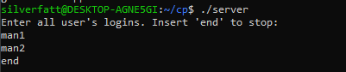  
Запуск клиентов с двух новых терминалов и ввод логинов, тестовых сообщений, поиск по истории сообщений и завершение работы (при этом сервер должен быть запущен).

**Выводы**Данный курсовой проект оказался довольно интересным. Я закрепил навыки использования pipe, в целом узнал больше о межпроцессовом взаимодействии, закрепил навыки работы со строками в С++.